**МИНИСТЕРСТВО ЦИФРОВОГО РАЗВИТИЯ СВЯЗИ И МАССОВЫХ КОММУНИКАЦИЙ**

**Ордена Трудового Красного Знамени**

**Федеральное государственное бюджетное образовательное учреждение высшего образования**

**«Московский технический университет связи и информатики»**

Кафедра «Математическая кибернетика и информационные технологии»

**Отчет по работе №1**

по дисциплине «Введение в информационные технологии»

Выполнил студент БВТ2104:

Афанасьев Никита Евгеньевич

Москва

Цель: разработать собственное веб-приложение, выполняющее функции переводчика используя библиотеки flask и request для python, фреймворк bootstrap для верстки сайта.

Выполнение:

1. Создал html страницу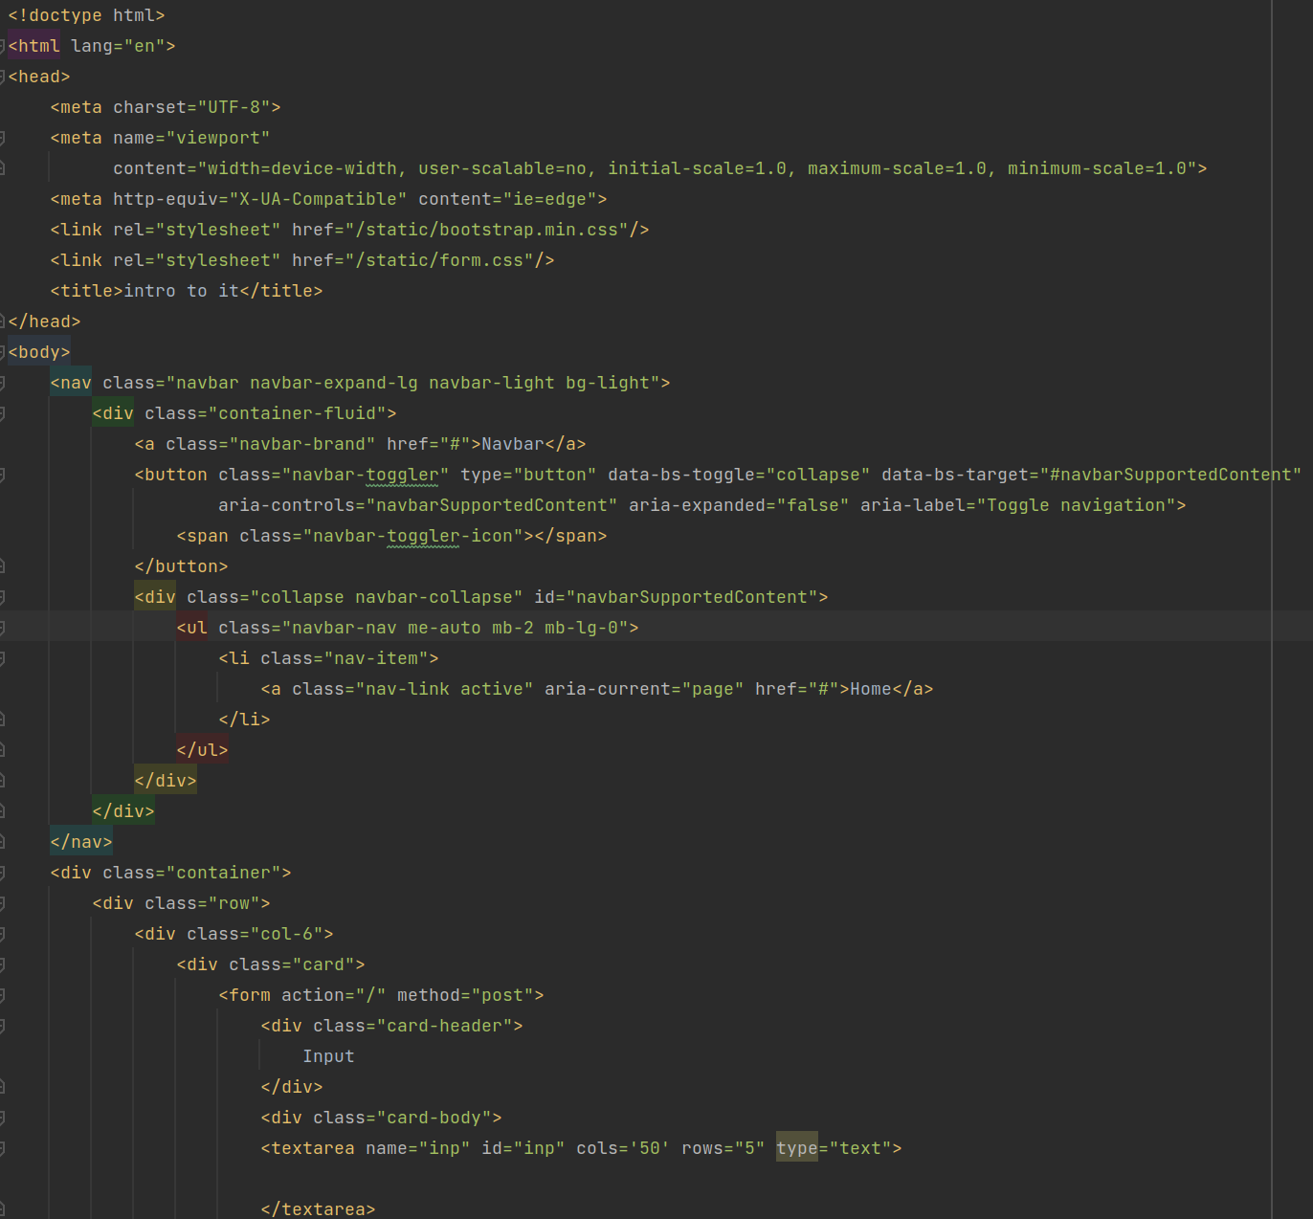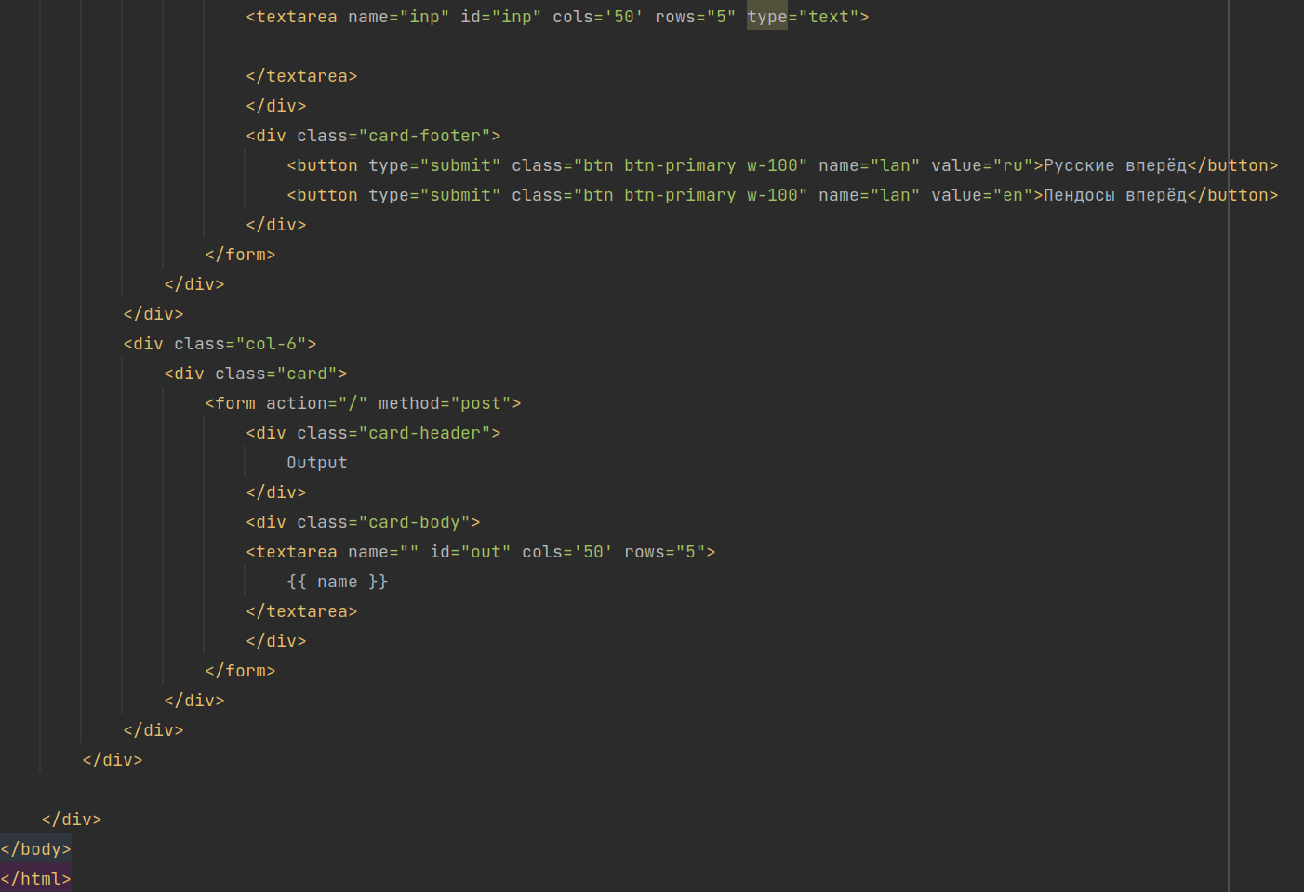
2. Создал css файл
3. Создал main.py, подключил flask и другой файл translate.py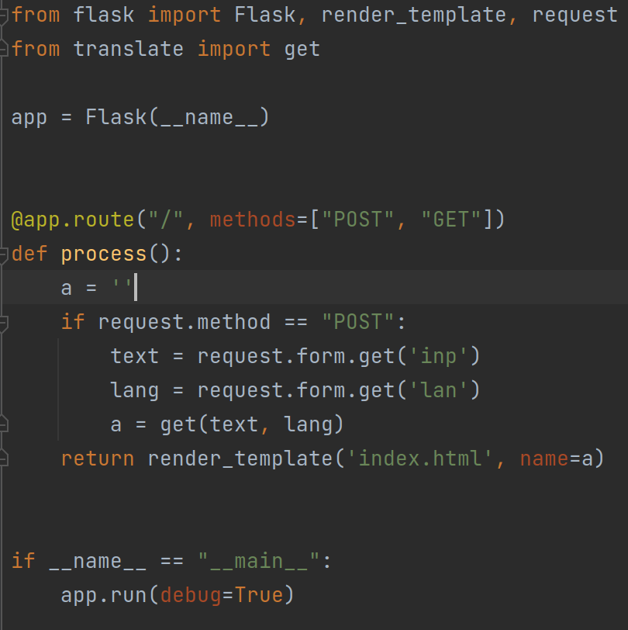
4. translate.py. header.py не показываю, так как там конфедициальная информация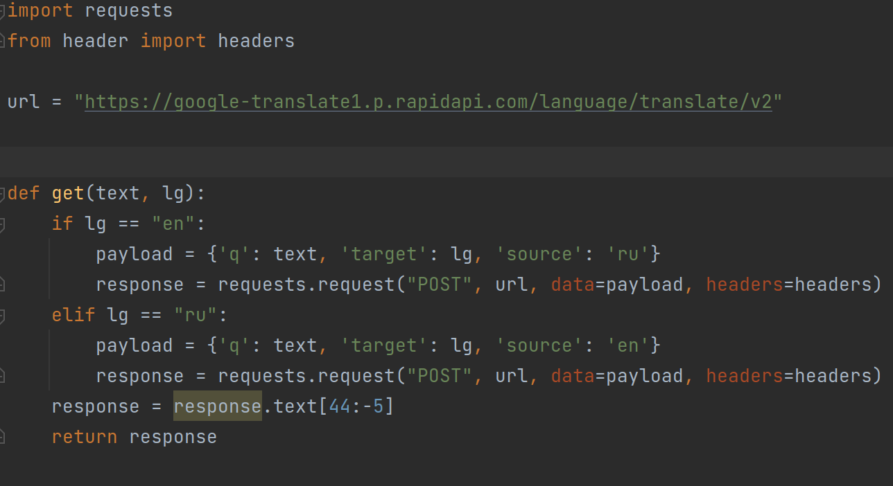
5. Залил на гитхаб